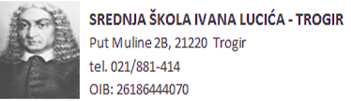
KLASA: 602-03/22-01-214
URBROJ:2184-31-01-22
Trogir, 31. 5. 2022. godine

F TOURS D.O.O Trg Hrvatske bratske zajednice 2, 21000, Split
Smokvina accommodation & travel Matošića ul. 10, 21000, Split

Poštovani,
pozivamo Vas da održite svoju prezentaciju za višednevnu izvanučioničku nastavu dana 2. 6. 2022. godine u 19.15 sati u prostorijama SŠ Ivana Lucića u Trogiru. S obzirom da su Vaše agencije odabrane kao potencijalni davatelji usluga za višednevnu izvanučioničku nastavu u Španjolsku, molimo Vas da svoje ponude prezentirate u propisanom roku od 15 minuta.
Pozdravljamo Vas s poštovanjem,

Ravnatelj škole:
mr.sc.Jakša Geić, prof.

